見立てる

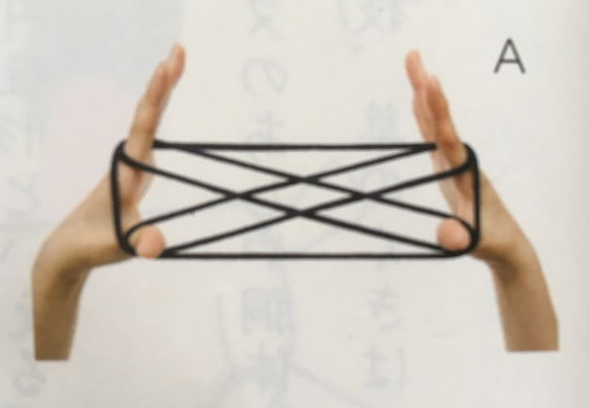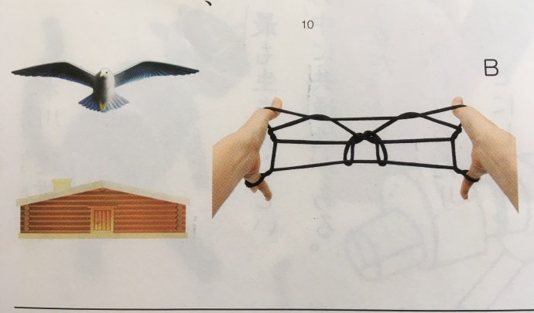

わたしたちは、知らず知らずのうちに、「見立てる」というをしている。ここでいう「見立てる」とは、あるものを別のものとして見るということである。たがいに関係のない二つを結び付けるとき、そこには想像力が働いている。

この場合、同じ形に対してつけられる名前が、ちいきによって違うことがある。その土地の自然や人々の生活のしかたなどによって、結び付けられるものがことなるからだ。

日本でよく知られている写真Ａの形は、ちいきごとにちがう名前をもっている。「あみ」「田んぼ」「ざる」「たたみ」「かきね」「しょうじ」「油あげ」など、日本各地で名前を集めると、約三十種類にもなる。それぞれの土地の生活と、より関わりの深いものに見立てられた結果といえる。

あや取りを例に考えてみよう。あや取りでは、一本のひもを輪にして結び、手や指にかける。

それを、一人でときには二、三人で、取ったりからめたりして形を作る。そして、ひもが作り出した形に名前がつけられる。これが、見立てるということだ、あや取りで作った形と、その名前でよばれている実在するものとが結び付けられたのである。

あや取りは、世界各地で行われている。写真Ｂは、アラスカの西部で「かもめ」とよばれている形である。しかし、カナダでは、同じ形に対し、真ん中にあるトンネルのような部分が家の出入り口に見立てられ、「ログハウス」（丸太を組んでつくった家）などという名前がつけられている。

見立てるという行為は、想像力に支えられている。そして、想像力は、わたしたちを育んでくれた自然や生活と深く関わっているのだ。